
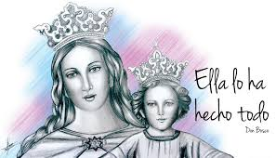
COLEGIO MARIA AUXILIADORA EDUCACIÓN INICIAL Y PRIMARIA Brasil 1051-Este - San Juan – CP5400 Tel. 0264-4214448 ____________________________________________________________

Sres. Padres: en el siguiente cuadro se les informa acerca del nombre del material de Inglés junto al grado correspondiente. A partir del 24 de Julio comenzaremos a utilizar el material. Los mismos pueden adquirirse, con un porcentaje de descuento, en las direcciones de la librería BS Libros en horario de comercio: Rivadavia 283 (O) Edificio Portezuelo- Galería comercial-Local 6 (Teléfono: 4263778 /Celular: 264-154606802)
Desde ya agradecemos su compromiso.

Play and Learn English- Ed. Idiomagic
2do Grado A y b | Play and Learn English Starter
3er Grado A Y B | Play and Learn English 6
4to Grado A Y B | Play and Learn English 7
5to Grado AY B | Play and Learn English 8

Miss María Julia y Miss Patricia

